**Desarrollo en Web**

**Trabajo Parcial – Hito 1**

**2015 - 02**

**Tema:** Comunidad de noticias de Gamers.

**Integrantes:**

* Erik Medina
* Luis Morón
* Giuseppe Marotta
* Valky Salinas
* Rodrigo Saravia

**Descripción:**

Hoy en día la mayoría de jóvenes tiene como actividad de recreación jugar videojuegos ya sea en su computadora personal o alguna consola, además también suelen invertir bastante tiempo en las redes sociales. Es por esto que se suele ver en las redes sociales como muchos publican y comentan con respecto a las novedades que hay en los videojuegos. Es aquí donde nosotros nos dimos cuenta que hay un problema, ya que aunque la red social permite publicar todo tipo de contenido no está especializada en noticias de juegos y es por esto que muchas de estas noticias se pierden. Por este motivo decidimos crear una página web especializada en publicación de contenido novedoso o interesante sobre los videojuegos.

Por otra parte como es una página especializada para noticias de videojuegos, los usuarios tendrán la oportunidad de conocer personas que tengan los mismos intereses de juegos que ellos, ya que las cuentas podrán estar ligadas a Facebook o Steam (Plataforma de Juegos) y con hacer click en el perfil del usuario se podrá acceder a la información que tenga como pública y así posteriormente agregarlo a una de esas redes.

**Requerimientos Funcionales:**

* **Usuario:**
* Visualizar pantalla principal de noticias.
* Buscar noticia.
* Visualizar lista de noticias.
* Visualizar noticia.
* Autenticación de usuario en el portal.
* Crear cuenta en el portal.
* Agregar perfil Steam.
* Asociar cuenta con Facebook.
* Modificar perfil.
* Administración de artículos (Crear, ver mis artículos).
* Capacidad de comentar en los artículos.
* Capacidad de eliminar comentarios.
* Capacidad de compartir un artículo.
* Capacidad de votar artículos.
* Capacidad de votar comentarios.
* Moderar artículos.
* Capacidad de marcar un artículo para leerlo después.
* Ganar puntos de reputación.

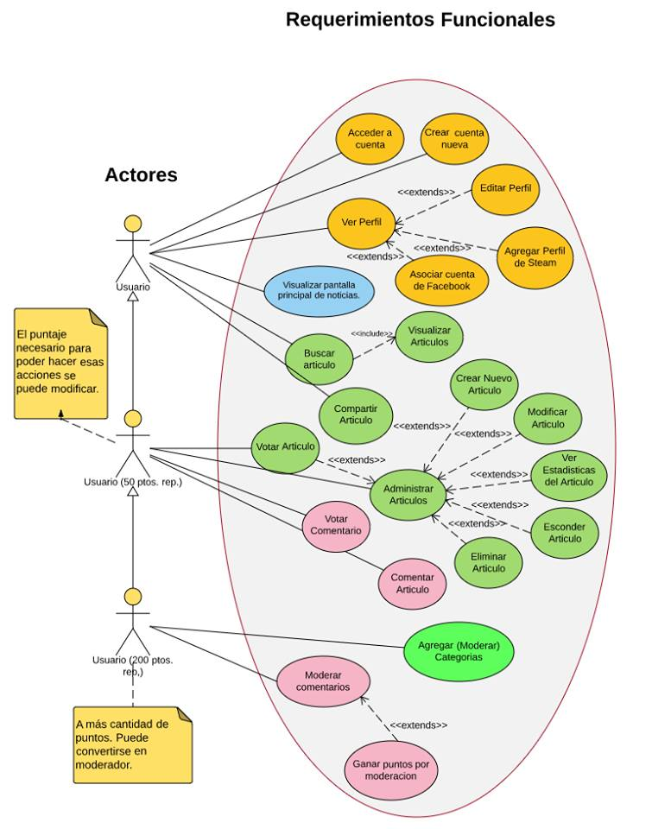

|  |  |
| --- | --- |
| **Historia de Usuario** | |
| **Número:** 1 | **Nombre Historia:** Visualizar pantalla principal de noticias. |
| **Usuario:** Usuario General. | |
| **Prioridad en negocio:** Alta. | |
| **Riesgo en desarrollo:** Baja. | |
| **Descripción:**  El usuario al ingresar a la página lo primero que observara será la pantalla principal donde se mostrara las últimas noticias populares. | |
| **Observaciones:**  -La pantalla no debe estar muy sobrecargada de noticias. | |

|  |  |
| --- | --- |
| **Historia de Usuario** | |
| **Número:** 2 | **Nombre Historia:** Buscar noticia. |
| **Usuario:** Usuario General. | |
| **Prioridad en negocio:** Alta. | |
| **Riesgo en desarrollo:** Media. | |
| **Descripción:**  Cualquier usuario que se encuentre en la página podrá decidir utilizar el buscador para encontrar alguna noticia de su interés. | |
| **Observaciones:** ninguna. | |

|  |  |
| --- | --- |
| **Historia de Usuario** | |
| **Número:** 3 | **Nombre Historia:** Visualizar lista de noticias. |
| **Usuario:** Usuario General. | |
| **Prioridad en negocio:** Alta. | |
| **Riesgo en desarrollo:** Baja. | |
| **Descripción:**  Luego de realizar una búsqueda se mostrara una lista de noticias relacionadas con la búsqueda. | |
| **Observaciones:**  -Se debe poder visualizar noticias según su categoría. | |

|  |  |
| --- | --- |
| **Historia de Usuario** | |
| **Número:** 4 | **Nombre Historia:** Visualizar noticia. |
| **Usuario:** Usuario General. | |
| **Prioridad en negocio:** Alta. | |
| **Riesgo en desarrollo:** Baja. | |
| **Descripción:**  Al seleccionar una noticia se puede observar su contenido y comentarios. | |
| **Observaciones:** ninguna. | |

|  |  |
| --- | --- |
| **Historia de Usuario** | |
| **Número:** 5 | **Nombre Historia:** Autenticación de usuario en el portal. |
| **Usuario:** Usuario Registrado. | |
| **Prioridad en negocio:** Alta. | |
| **Riesgo en desarrollo:** Alta. | |
| **Descripción:**  Se podrá hacer el login en la página utilizando un nombre de usuario y contraseña. | |
| **Observaciones:** ninguna. | |

|  |  |
| --- | --- |
| **Historia de Usuario** | |
| **Número:** 6 | **Nombre Historia:** Crear cuenta en el portal. |
| **Usuario:** Usuario General. | |
| **Prioridad en negocio:** Alta. | |
| **Riesgo en desarrollo:** Media. | |
| **Descripción:**  En caso de que el usuario no este registrado podrá registrarse utilizando su correo electrónico y asignando un nombre de usuario y contraseña. | |
| **Observaciones:**   * No debe permitir duplicados en los nombres de usuario y correo electrónicos. * El usuario iniciara como “Usuario registrado básico”. | |

|  |  |
| --- | --- |
| **Historia de Usuario** | |
| **Número:** 7 | **Nombre Historia:** Agregar perfil de Steam. |
| **Usuario:** Usuario Registrado Básico. | |
| **Prioridad en negocio:** Baja. | |
| **Riesgo en desarrollo:** Media. | |
| **Descripción:**  El usuario podrá agregar su perfil de Steam a su perfil, para que los usuarios que vean el perfil de ese usuario puedan optar por agregarlo a Steam. | |
| **Observaciones:** ninguna. | |

|  |  |
| --- | --- |
| **Historia de Usuario** | |
| **Número:** 8 | **Nombre Historia:** Asociar cuenta con Facebook. |
| **Usuario:** Usuario Registrado Básico. | |
| **Prioridad en negocio:** Baja. | |
| **Riesgo en desarrollo:** Media. | |
| **Descripción:**  El usuario podrá asociar su cuenta de Facebook a su perfil. | |
| **Observaciones:** ninguna. | |

|  |  |
| --- | --- |
| **Historia de Usuario** | |
| **Número:** 9 | **Nombre Historia:** Modificar perfil. |
| **Usuario:** Usuario Registrado Básico. | |
| **Prioridad en negocio:** Media. | |
| **Riesgo en desarrollo:** Baja. | |
| **Descripción:**  El usuario podrá modificar la información de su perfil en cualquier momento. | |
| **Observaciones:** ninguna. | |

|  |  |
| --- | --- |
| **Historia de Usuario** | |
| **Número:** 10 | **Nombre Historia:** Administración de artículos. |
| **Usuario:** Usuario Registrado Junior a Experto. | |
| **Prioridad en negocio:** Alta. | |
| **Riesgo en desarrollo:** Alta. | |
| **Descripción:**  El usuario podrá crear un nuevo artículo, ver sus artículos, modificar artículos, ocultar sus artículos, eliminar su artículo y ver estadísticas de sus artículos. | |
| **Observaciones:** ninguna. | |

|  |  |
| --- | --- |
| **Historia de Usuario** | |
| **Número:** 11 | **Nombre Historia:** Capacidad de comentar en los artículos. |
| **Usuario:** Usuario Registrado Básico a Experto. | |
| **Prioridad en negocio:** Alta. | |
| **Riesgo en desarrollo:** Media. | |
| **Descripción:**  El usuario podrá comentar en la noticias para brindar su opinión. | |
| **Observaciones:** ninguna. | |

|  |  |
| --- | --- |
| **Historia de Usuario** | |
| **Número:** 12 | **Nombre Historia:** Capacidad de eliminar comentarios. |
| **Usuario:** Usuario Registrado Básico a Experto. | |
| **Prioridad en negocio:** Alta. | |
| **Riesgo en desarrollo:** Media. | |
| **Descripción:**  El usuario podrá eliminar sus propios comentarios. | |
| **Observaciones:** ninguna. | |

|  |  |
| --- | --- |
| **Historia de Usuario** | |
| **Número:** 13 | **Nombre Historia:** Capacidad de compartir un artículo. |
| **Usuario:** Usuario Registrado Básico a Experto. | |
| **Prioridad en negocio:** Baja. | |
| **Riesgo en desarrollo:** Media. | |
| **Descripción:**  El usuario podrá compartir un artículo en alguna otra red social o pagina web. | |
| **Observaciones:** ninguna. | |

|  |  |
| --- | --- |
| **Historia de Usuario** | |
| **Número:** 14 | **Nombre Historia:** Capacidad de votar artículos. |
| **Usuario:** Usuario Registrado Básico a Experto. | |
| **Prioridad en negocio:** Baja. | |
| **Riesgo en desarrollo:** Baja. | |
| **Descripción:**  El usuario podrá votar si un artículo es bueno o malo. | |
| **Observaciones:** ninguna. | |

|  |  |
| --- | --- |
| **Historia de Usuario** | |
| **Número:** 15 | **Nombre Historia:** Capacidad de votar comentarios. |
| **Usuario:** Usuario Registrado Básico a Experto. | |
| **Prioridad en negocio:** Baja. | |
| **Riesgo en desarrollo:** Baja. | |
| **Descripción:**  El usuario podrá votar si un comentario es bueno o malo. | |
| **Observaciones:** ninguna. | |

|  |  |
| --- | --- |
| **Historia de Usuario** | |
| **Número:** 16 | **Nombre Historia:** Moderar artículos. |
| **Usuario:** Usuario Registrado Experto. | |
| **Prioridad en negocio:** Alta. | |
| **Riesgo en desarrollo:** Media. | |
| **Descripción:**  El usuario experto podrá editar o eliminar un comentario o artículo según políticas. | |
| **Observaciones:** ninguna. | |

|  |  |
| --- | --- |
| **Historia de Usuario** | |
| **Número:** 17 | **Nombre Historia:** Capacidad de marcar un artículo para leerlo después. |
| **Usuario:** Usuario Registrado Básico a Experto. | |
| **Prioridad en negocio:** Media. | |
| **Riesgo en desarrollo:** Media. | |
| **Descripción:**  El usuario podrá marcar un artículo para leerlo en algún otro momento. | |
| **Observaciones:** ninguna. | |

|  |  |
| --- | --- |
| **Historia de Usuario** | |
| **Número:** 18 | **Nombre Historia:** Ganar puntos de moderación. |
| **Usuario:** Usuario Registrado Básico a Experto. | |
| **Prioridad en negocio:** Alta. | |
| **Riesgo en desarrollo:** Media. | |
| **Descripción:**  El usuario podrá ganar puntos para su nivel desde Básico hasta Experto y con estos puntos ira ganando más privilegios. | |
| **Observaciones:** ninguna. | |

**Diagrama de Clases:**

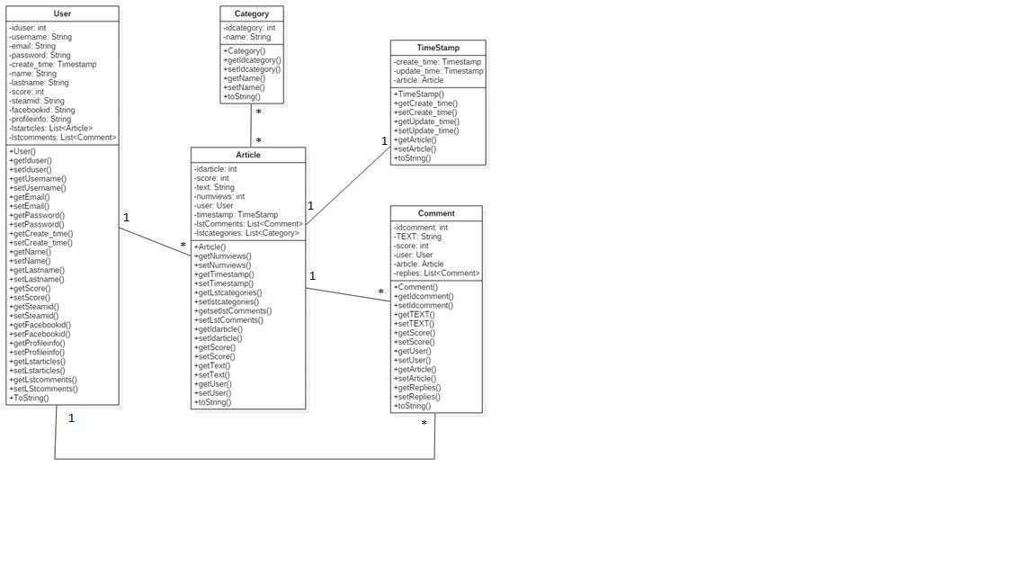

**Diagrama de Base de Datos:**

